成都市新都区第三人民医院
职工中医文化趣味游园活动采购项目调研需求

一、基本情况
为贯彻落实医院文化建设部署，丰富职工业余文化生活，传承弘扬中医药传统文化，营造积极健康、团结和谐的文化氛围，进一步增强职工的归属感、凝聚力和协作精神，工会拟策划举办一场集趣味性、知识性、体验性于一体的中医文化主题游园活动。
二、需求清单
游戏名称 | 游戏物品 | 要求 | 规格（mm） | 数量 | 单位
猜药名 | 活动背景 | 气球装饰活动主题墙 | 1600*2000 | 1 | 套
猜药名 | 游戏规则 | 木架+画面 | 1500*500 | 1 | 套
八段锦 | 活动背景 | 气球装饰活动主题墙 | 1600*2000 | 1 | 套
八段锦 | 游戏规则 | 木架+画面 | 1500*500 | 1 | 套
抢答中药功效 | 活动背景 | 气球装饰活动主题墙 | 1600*2000 | 1 | 套
抢答中药功效 | 游戏规则 | 木架+画面 | 1500*500 | 1 | 套
抢答中药功效 | 中药功效选择题--卡片 | 200克铜版纸彩色印刷 | 100*150 | 50 | 张
抢答中药功效 | 抢答铃 | 材质：铁电镀 | 60*85 | 2 | 个
谁是卧底 | 活动背景 | 气球装饰活动主题墙 | 1600*2000 | 1 | 套
谁是卧底 | 游戏规则 | 木架+画面 | 1500*500 | 1 | 套
谁是卧底 | 中药名牌 | 200克铜版纸彩色印刷 | 100*150 | 30 | 张
中药接龙 | 活动背景 | 气球装饰活动主题墙 | 1600*2000 | 1 | 套
中药接龙 | 游戏规则 | 木架+画面 | 1500*500 | 1 | 套
“巧运八纲”障碍接力 | 活动背景 | 气球装饰活动主题墙 | 1600*2000 | 1 | 套
“巧运八纲”障碍接力 | 游戏规则 | 木架+画面 | 1500*500 | 1 | 套
“巧运八纲”障碍接力 | 8个不同人形障碍板（可用太极图为背景结合八段锦动作） | 5mm供挤板雕刻造型 | 500*1500 | 8 | 个
“巧运八纲”障碍接力 | 红色和蓝色的地垫 | 绒面，橡胶底背 | 500*800 | 2 | 个
“巧运八纲”障碍接力 | 投壶用品 | 投壶+箭 | 400*120 | 3 | 套
本草飘香 | 活动背景 | 气球装饰活动主题墙 | 1600*2000 | 1 | 套
本草飘香 | 游戏规则 | 木架+画面 | 1500*500 | 1 | 套
本草飘香 | 15个沙包 | 定制沙包 | 100*100 | 15 | 个
本草飘香 | 15个筐 | 加厚彩筐 | 350*260*100 | 15 | 个
本草飘香 | 15个盘子 | PP塑料加深盘 | 360*260*50 | 15 | 个
本草飘香 | 投壶用品 | 投壶+箭 | 400*120 | 3 | 套
望闻问切挑战 | 活动背景 | 气球装饰活动主题墙 | 1600*2000 | 1 | 套
望闻问切挑战 | 游戏规则 | 木架+画面 | 1500*500 | 1 | 套
望闻问切挑战 | 人体拼图(带穴位） | 5mm亚克力 UV | 400*600 | 2 | 套
望闻问切挑战 | 眼罩 | 遮光护眼罩 | 210*100 | 3 | 个
望闻问切挑战 | 春夏秋冬养生知识答题卡 | 200克铜版纸彩色印刷 | 50*100 | 2 | 套
望闻问切挑战 | 乒乓球拍 | 短柄直拍 | 158*152 | 5 | 副
制作中医香囊 | 活动背景 | 气球装饰活动主题墙 | 1600*2000 | 1 | 套
制作中医香囊 | 游戏规则 | 木架+画面 | 1500*500 | 1 | 套
制作中医香囊 | 香囊 | 提花织绣 | 340*100 | 600 | 个
其他物料 | 不同内容过关印章 | 光敏印章 | 直径30 | 9 | 个
其他物料 | 集章卡 | 200克铜版纸彩色印刷 | 210*148 | 600 | 张
其他物料 | 异形拱门 | 冷板异性雕刻造型+背板+气球，支撑安装 | 2400*2000 | 1 | 套
游戏礼品 | 详见礼品清单 | / | / | 300 | 份
礼品清单：
序号 | 礼品名称 | 规格参数 | 数量 | 备注
1 | 电热颈肩热敷包 | 1.规格：  尺寸：≥长58cm*宽35cm（U型）。  2.技术参数：  面料：棉麻；  主要成分：海盐；  加热方式：电加热；  单次使用时长：30-90分钟。  3.品质标准：不低于科乐浦、舒拓、菲朗等品牌。 | 25份 | 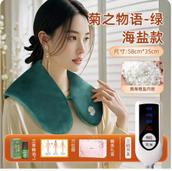
2 | 双杯养生壶 | 1. 规格：  恒温区容量：≥400ml（陶瓷杯）；炖煮区容量：≥800ml（玻璃壶体）。  2.技术参数:  分区设计：恒温区 + 炖煮区；  材质：恒温区为陶瓷，炖煮区为高硼硅玻璃。  3.品质标准：不低于米栗熊、DustDeer/小尘鹿、饭饭熊等品牌。 | 25份 | 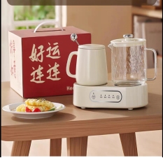
3 | 筋膜枪肌肉按摩仪 | 1.技术参数:  主体材质：ABS；  按摩头数量：≥12头；  按摩头材质：泡棉；  功能：按摩力度可调节。  3.品质标准：不低于VTT、奥克斯、荣事达等品牌。 | 25份 | 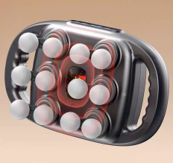
4 | 颈椎按摩仪 | 1.规格：  尺寸：≥长320mm*宽110mm*高380mm。  2.技术参数:  形状：蝶形；  控制方式：按键式；  产品净重：≥2.5kg；  功能：力度可调节。  3.品质标准：不低于奥克斯、联想、Panapopo等品牌。 | 25份 | 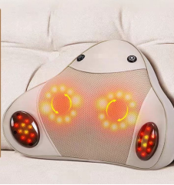
5 | 腰椎按摩仪 | 1.规格：  尺寸：≥长110cm*宽21.5cm。  2.技术参数:  产品净重：≥0.8kg；  外部面料：皮质牛奶丝；  控制方式：按键式；  按摩模式：可调节；  加热方式：电加热；  功能：加热和力度可调节。 | 25份 | 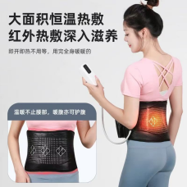
6 | 草本养生舒睡枕 | 1.规格：  尺寸≥长50cm*宽21cm*高8cm。  2.技术参数:  枕套面料：棉；  枕芯面料：聚酯纤维；  填充物：草本填充；  重量：≥1.75kg；  功能：枕套具有抑菌功效，有效缓解颈椎疲劳。 | 25份 | 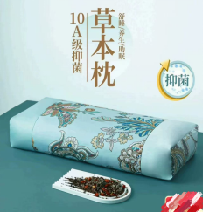
7 | 养生电煮杯 | 1.规格：  容量：≥800ml。  2.技术参数:  内胆材质：陶瓷油；  功能：可烧水、煮粥、泡奶等。 | 25份 | 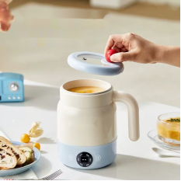
8 | 绿色轻奢礼盒（智能经络按摩仪、按摩梳、眼罩、护手霜） | 1.规格：  智能经络按摩仪宽≥10cm，高≥11.5cm。  2.技术参数:  智能经络按摩仪：全身通用，震动按摩，温度可以自由调节；  按摩梳材质：檀木；  眼罩：须舒适遮光，轻盈透气；  护手霜：≥60g。 | 25份 | 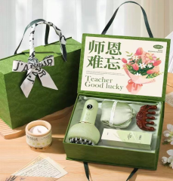
9 | 养生杯 | 1.规格：  容量≥0.65L。  2.技术参数:  壶身材质：高硼硅玻璃；  功能：恒温，保温，煮；温度可调节。 | 25份 | 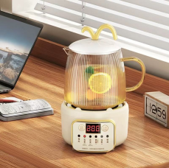
10 | 檀木梳礼盒 | 1.规格：  礼盒内物品清单：可伸缩磁珠按摩痒痒挠、檀木孔雀梳、檀木长柄梳、木气梳、六爪按摩器、青蛙按摩器、紫檀滚轮按摩器、平安喜乐钥匙扣。  2.技术参数:  主要材质：檀木。 | 25份 | 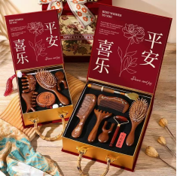
11 | 时来运转流沙画摆件 | 1.规格：  尺寸：长≥35cm，高≥27cm。  2.技术参数:  材质：陶瓷+流沙；  特点：3D流动，高度透明，360°翻转。 | 25份 | 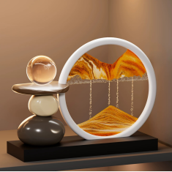
12 | 中医养生挂钟 | 1.规格：  尺寸：直径≥30cm，厚度≥2.5cm。  2.技术参数:  材质：亮面亚克力；  机芯：静音机芯。 | 25份 | 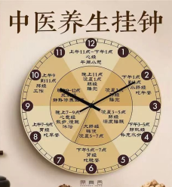

三、服务内容及相关要求
1.供应商需深入理解“中医文化”主题，根据采购人提供的主题和清单，将中医知识巧妙转化为趣味游戏规则、场景元素与视觉设计，完成所有设计、制作、采购及运输。提交场景的效果图或详细布置方案，经采购人确认后方可制作。
2.在活动前指定时间内，于指定场地完成所有场景的安装、搭建、摆放与整体布置，确保符合方案效果。
3.所有礼品须于活动前一日交付给采购人，所有礼品必须为全新正品，确保质量、包装及数量符合要求。并按采购人指点地点存放，便于采购人验收、搬运和发放。
4.活动期间提供必要的现场应急支持，活动结束后在规定时间内完成所有物料的拆除、清运，并恢复场地原状。
5.供应商在搭建过程中出现安全事故自行负责。

